**《Java语言程序设计基础教程》**

**上机实验指导手册**

**实验二 Java基础语法（1）**

【目的】

1. 掌握数据类型型数据之间的相互转换；
2. 掌握使用if…else if多分支语句；
3. 使用if…else分支、for、while循环语句解决问题。

【内容】

1. **类型转换**

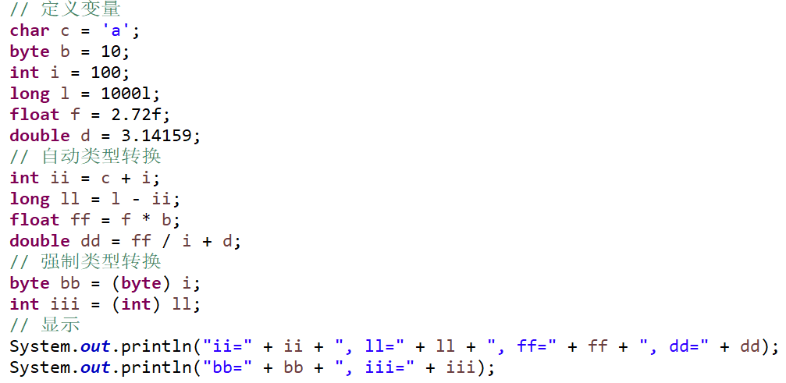

根据运行结果，请问：

（1）哪些变量用到了自动类型转换，哪些用到了强制类型转换？

（2）强制类型转换可能会产生什么样的问题？

（3）变量dd的结果和你预期的结果有什么样的偏差，为什么？

**实验后的练习：**

1. 将一个double型数据直接赋值给float型变量，程序编译时提示怎样的错误？

2）在应用程序的main方法中增加语句：

float x=0.618;

程序能编译通过么？

3）在应用程序的main方法中增加语句：

byte y=128;

程序能编译通过么？

4）在应用程序的main方法中增加语句：

int z=(byte)128;

程序输出变量z的值是多少？

**2、猜数字游戏。**

* **实验要求：**

编写一个Java应用程序，实现下列功能：

* 1. 程序随机分配给客户一个1—100之间的整数
  2. 用户在输入对话框中输入自己的猜测
  3. 程序返回提示信息，提示信息分别是：“猜大了”、“猜小了”和“猜对了”。
  4. 用户可根据提示信息再次输入猜测，直到提示信息是“猜对了”。

* **程序模板：**

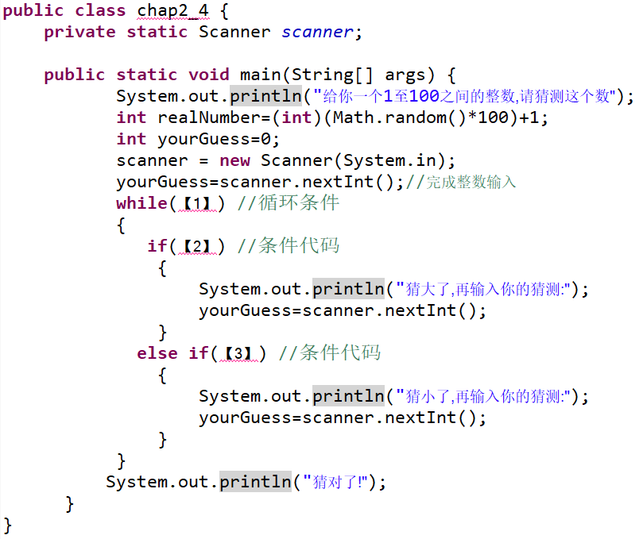

**实验后的练习**：

1. 你用了多少次猜出了数据？思考最佳的猜数方案。

2. 语句：“System.out.println(“猜对了!”);”为何要放在while循环语句之后？放在while语句的循环体中合理吗？

**3. 编写Java程序，求1000以内（包括1000）能被3整除或被5整除的所有整数之和。**

**4. 编写Java程序，打印出九九乘法表，如下图所示：**

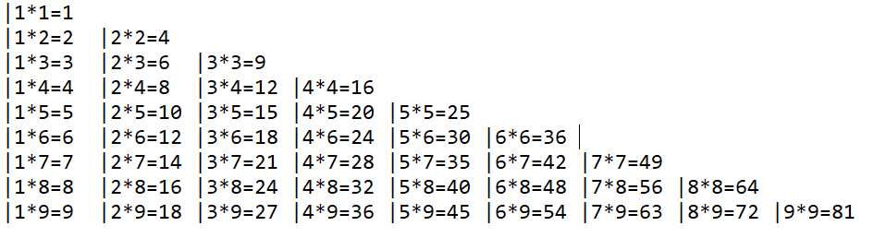

【注意事项】

1. 实验报告要求每人提交一份，报告不需要填写源代码，在word中将完成情况和所有练习题结果写上就可以。
2. **将实验报告文档和源码（.java文件）一并打包以学号+姓名命名发送给学习委员，学习委员收集完毕发送至我邮箱**([ywwang5@iflytek.com](mailto:ywwang5@iflytek.com))

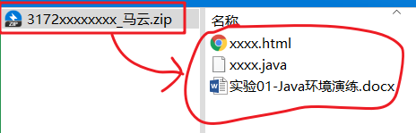

**如右图所示**